المقطع التعلمي:الحياة المدرسية مركبة الكفاءة:يرد استجابة لما يسمع
الميدان:فهم المنطوق والتعبير الشفوي يتفاعل مع النص المنطوق
النص المنطوق:موعد الاستراحة مؤشرات الكفاءة:الإصغاء(حسن الاستماع،فهم المعنى العام للمنطوق)
الكفاءة الختامية:يفهم خطابات منطوقة يغلب عليها النمط التوجيهي ويتجاوب معها الفهم(يجيب عن أسئلة تستهدف المعنيين الظاهري والضمني)
القيم:يعتز بلغته العربية،ينمي قيمه الخلقية والدينية والمدنية
المدة:90 د

الحصة:1

التقويـــــــــــــــم | الوضعيات التعلمية والنشاط المقتـــــــــــــرح | المراحــــــل
ماذا تتعلم في المدرسة؟  هل تحل واجباتك في المنزل؟  وهل تحضر الدروس أيضا؟ | السيــــاق:نص الوضعية المشكلةالأنطلاقية الأم  السند:مشهد  التعليمة:محاورة التلاميذ حول نص المشكلة الأم لاستخراج المهمات والتركيز على المهمة الثانية  المهمة02:ذكر زملاءك بالواجبات التي تحقق لكم النجاح في المدرسة | مرحلة الأنطلاق
يستمع إلى النص ويبدي اهتماما  ينتج جملا بسيطة تترجم المعنى العام للنص | قراء النص المنطوق (موعد الاستراحة) من طرف المعلم وأثناء ذلك يجب التواصل البصري بينه وبين متعلميه مع الأستعانة بالآداء الحس حركي والقرائن اللغوية والغير لغوية.  فهم المنطوق:  عم يتحدث النص؟ماهو عنوانه؟  فتح الكتاب ص15 ومشاهدة الصورة  ماذا تشاهد في الصورة؟  أين هم التلاميذ؟ماذايفعلون؟  تجزئة النص المنطوق قراءة والإجابة عن الأسئلة؟  الأسئلة مرفقة بالنص المنطوق،يمكن للمعلم تعديلها(حذف،إضافة،تغيير الصيغة....)  طرح السؤال:هل ترمي قشور الفواكه في الساحة؟  الإجابة عن الألواح إن أمكن | فهم المنطــــوق | مرحلــــــة بنــاء التعلمــــــات
بناءأفكار جديدة تدعم ماورد في النص المنطوق | أتأمل وأتحدث:تفويج التلاميذ ومطالبة كل فوج بالتعبير عن الصورة  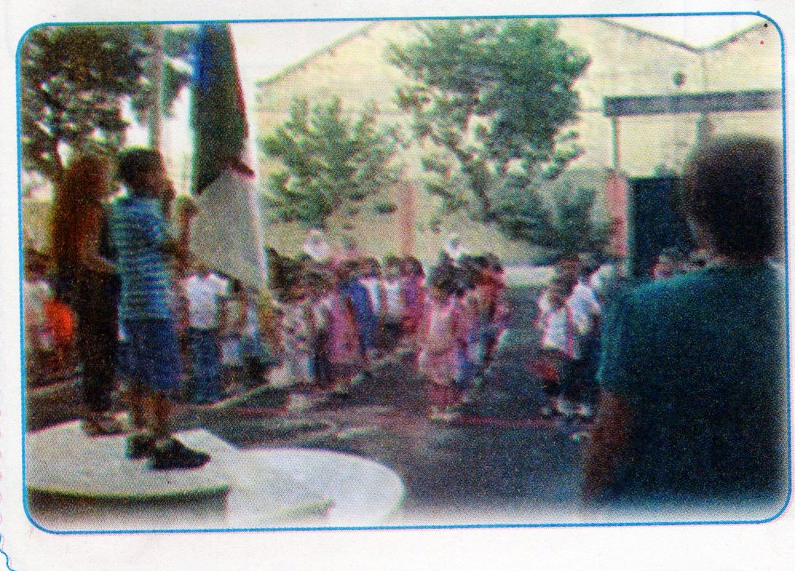  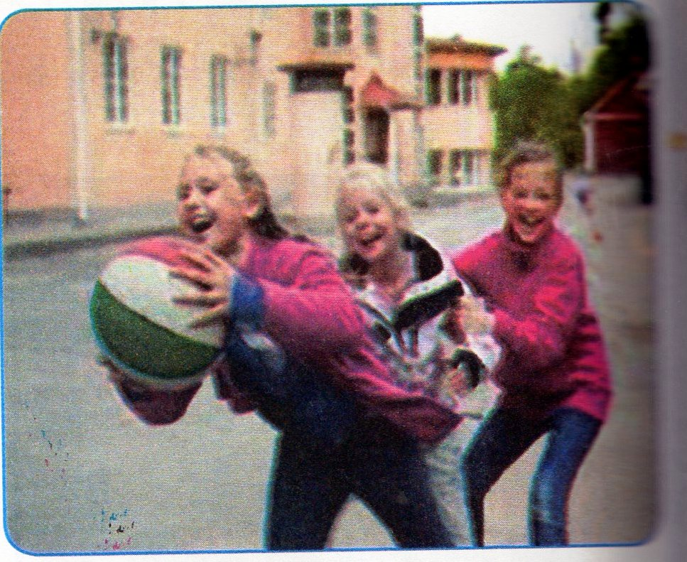  الصورة1:ماذا ترى في الصورة؟ الصورة الثانية:ماهذا؟الإشارة إلى العلم الوطني  ماذا يفعل التلاميذ في ساحة المدرسة؟ متي يرفع العلم الوطني،وإلى أين يذهب التلاميذ؟  تدوين أحسن الإجابات وقراءتها تسجيل أحسن التعابير وقراءتها  طرح أسئلة حول الصورتين معا وتسجيل الملخص وقراءته | التعبيـر الشفوي | التدريـــب والاستثمـــــــــــــــار

المقطع التعلمي:الحياة المدرسية مركبة الكفاءة:يتواصل مع الغير،يفهم حديثه
النشــــــــــــــــاط:تعبير شفوي مؤشرات الكفاءة:يوظف الروابط والصيغ المناسبة،يستعمل الألفاظ
الكفاءة الختامية:يقدم توجيهات انطلاقا من سندات متنوعة في وضعيات تواصلية دالة الدالة على الألوان.
القيم:يبحث عن المعلومة ويوظفها في التعبير الشفوي،يساهم في العمل الجماعي ويساهم في الحياة الثقافية للمدرسة
المدة:45د
الحصة:2

التقويـــــــــــــــم | الوضعيات التعلمية والنشاط المقتـــــــــــــرح | المراحــــــل
مالون المئزر الذي تلبسه؟تلبسينه؟  اذكر ألوانا تعرفها. | العودة إلى النص المنطوق(موعد الاستراحة)  طرح أسئلة التي تعني اكتشاف الصيغ(الألوان) | مرحلة الأنطلاق
يجيب عن الأسئلة،يكتشف الصيغ ويوظفها | يقرأ المعلم الفقرة(استعمل الصيغ)كتاب التلميذ ص16  ماذا قال المعلم؟  تسجيل إإجابة المتعلمين على السبورة وقراءتها،تلوين الصيغة المستهدفة(الآن)،(يا)  توظيفها في وضعيات مختلفة عن طريق طرح أسئلة أو توظيفها مباشرة  طلب منكم المعلم إخراج كتب القراءة في هذا الوقت،ماذا قال؟  تسجيل إجابات المتعلمين على السبورة وتلوين الصيغة المستهدفة(الآن)  توظيفها في وضعيات مختلفة عن طريق طرح أسئلة أو توظيفها مباشرة  نادتك أمك لتشتري لها،ماذا قالت لك؟  تسجيل إإجابة المتعلمين على السبورة وقراءتها،تلوين الصيغة المستهدفة(يا)  توظيفها في وضعيات مختلفة عن طريق طرح أسئلة أو توظيفها مباشرة.  ذكر المعلم ألوان ورود الساحة،من يعيد ذكرها؟  تسجيل إجابات المتعلمين على السبورة وقراءتها،تلوين الصيغ المستهدفة(الأحمر،الأصفر،البنفسجي)  رسمت زهرة،ماهو اللون الذي لونتها به؟....ماهي الألوان التي لونتها بها؟  توظيفها في وضعيات مختلفة عن طريق طرح أسئلة أو توظيفها مباشرة. | مرحلــــــة بنــاء التعلمــــــات
يتدرب على استعمال الصيغ في وضعيات مشابهة ويستثمرها في وضعيات جديدة | يطرح المعلم أسئلة تستدعي الإجابة باستعمال الصيغ المكتشفة  العودة إلى دفتر الأنشطة وإنجاز التمرين 1 ص 8من كتاب الأنشطة | التدريـــب والاستثمـــــــــــــــار

المقطع التعلمي:الحياة المدرسية مركبة الكفاءة:يتواصل مع الغير
يفهم حديثه
النشــــــــــــــــاط:تعبير شفوي(إنتاج شفوي) مؤشرات الكفاءة:فهم تسلسل الأحداث في النص المنطوق ويبني عليها
الكفاءة الختامية:يقدم توجيهات انطلاقا من سندات متنوعة في وضعيات تواصلية دالة ينظم أفكاره ويعبر عنها تعبيرا سليما
القيم:يبحث عن المعلومة ويوظفها في التعبير الشفوي،يساهم في العمل الجماعي ويساهم في الحياة الثقافية للمدرسة،ينبذ العنف والعنصرية بكل أشكالها.
المدة:45د
الحصة:3

التقويـــــــــــــــم | الوضعيات التعلمية والنشاط المقتـــــــــــــرح | المراحــــــل
يجيب عن السؤال. | لعبت مع زملائك لعبة الغميضة وقت الاستراحة.  حدثنا يا .......عن مراحل اللعبة. | مرحلة الأنطلاق
يعبر عن الصور مستعملا الصيغ السابقة. | ملاحظة الصور كلها قصد التقاط المجال العام للأحداث(ماكان يسمى سابقا بالتعبير التلقائي)  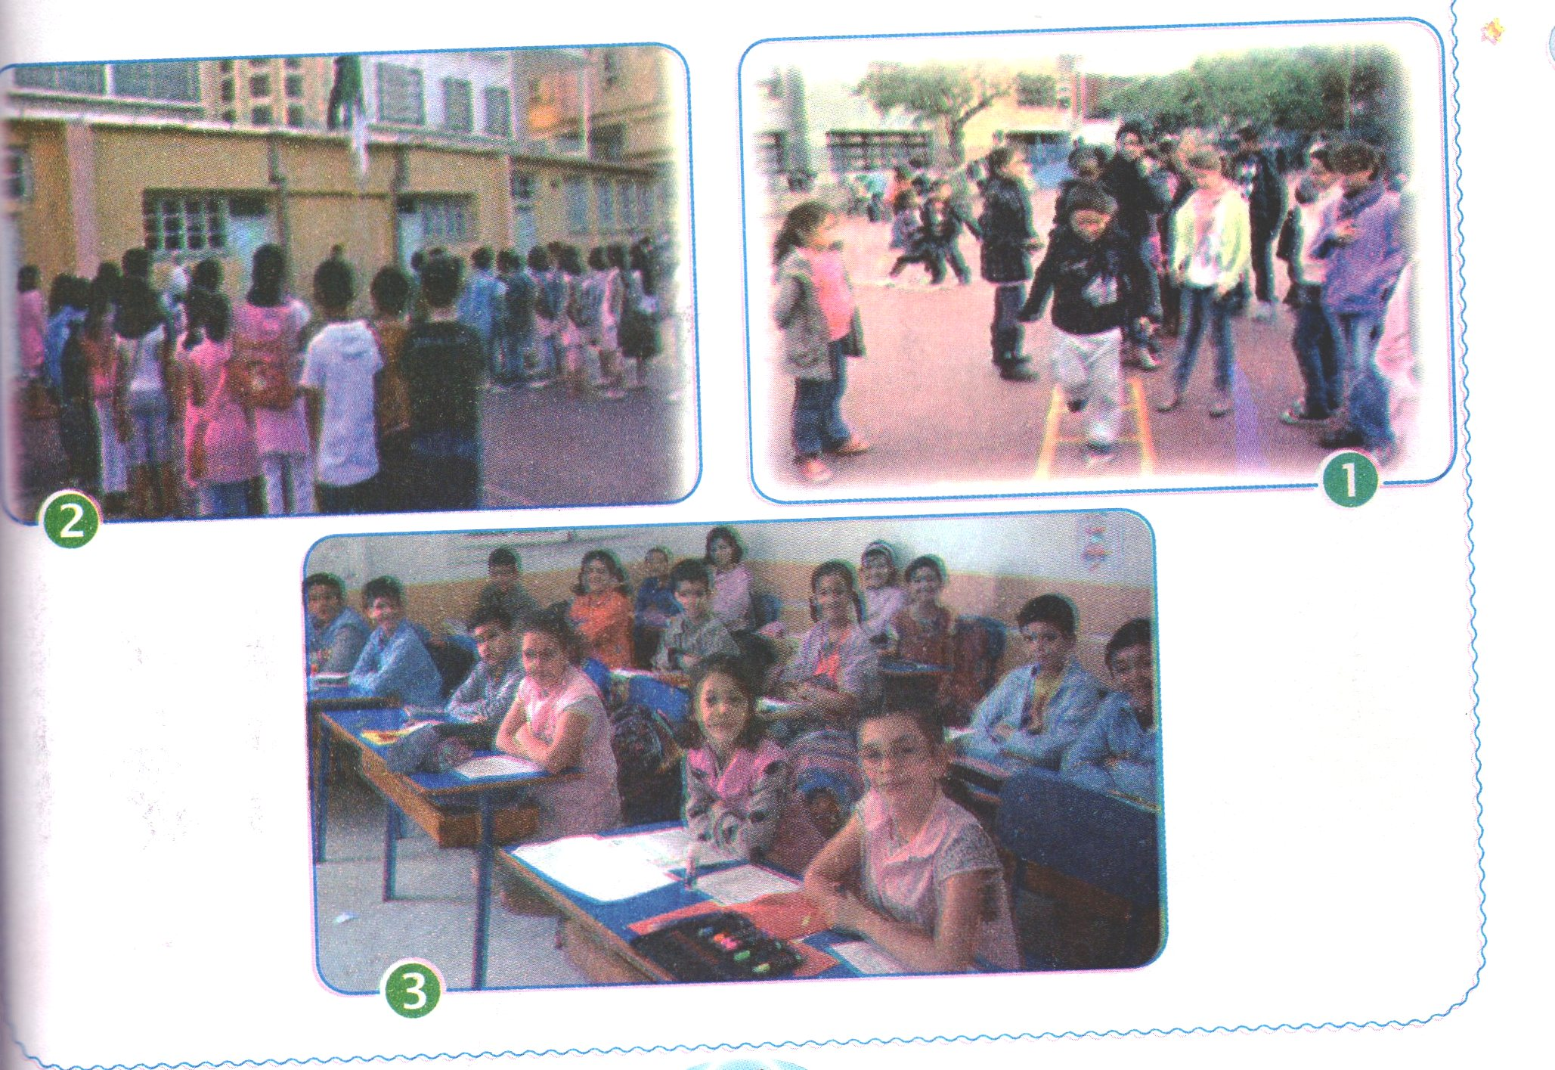  ماهو الموضوع الذي تعبر عنه هذه الصور؟كتاب التلميذ ص16 .  تركيز انتباه التلاميذ على الصورة الأولى والتعبير عنها  تسجيل أجمل التعابير على السبورة لإثارة جو التنافس  التعبير عن الصورة الثانية وتسجيل أفضل التعابير  مطالبة التلاميذ بسرد الأحداث في الصورتين(إدماج جزئي)  التعبير عن الصورة الثالثة وتسجيل الأحسن  مطالبة التلاميذ بسرد الأحداث في الصور الثلاث(إدماج كلي) | مرحلــــــة بنــاء التعلمــــــات
ينتج نصا شفويا أصيلا يرتب فيه أفكاره | استعن بأحداث الصور السابقة وتحدث عما تفعله مع زملائك في مدرستنا أثناء الأستراحة إلى أن يدق الجرس معلنا وقت الدخول إلى القسم.  يمكن للمعلم طرح السؤال:هل تتشاجر مع زملائك وقت الاستراحة؟  لماذا؟ | التدريـــب والاستثمـــــــــــــــار

المقطع التعلمي:الحياة المدرسية مركبة الكفاءة:يفهم مايقرأ ويعيد بناء المعلومات الواردة في النص
الميدان:فهم المكتوب يستعمل استراتيجية القراءة ويقيم مضمون النص المكتوب
النشـــــــــــــاط:قراءة إجمالية(في ساحة المدرسة) ح4 مؤشرات الكفاءة:يؤدي آداء منغما مناسبا للمقام،ويحترم علامات
الكفاءة الختامية:يقرأ نصوصا بسيطة قراءة سليمة ويفهمها يغلب عليها النمط التوجيهي الوقف. يجيب عن الأسئلة ويحدد فكرة النص
القيم:يتحكم في الآليات الأولية للقراءةوينضبط مع الزمن المخصص للنشاط
المدة:45د
الحصة:4

التقويـــــــــــــــم | الوضعيات التعلمية والنشاط المقتـــــــــــــرح | المراحــــــل
هل تعطي لزميلك منها؟ | السياق:وضعت لك أمك قطعة خبز وحبة جبن داخل المحفظة،وطلبت منك الذهاب إلى المدرسة  السند: مايراه المعلم مناسبا  التعليمة:  متى تتناول قطعة الخبز؟ | مرحلة الأنطلاق
يكتشف الشخصيات ويعبر عنها  يعبر عن الصور  يقرأ النص قراءة معبرة  يجيب عن الأسئلة  يوظف الكلمات الجديدة في جمل  يستخرج القيم ويتحلى بها | فتح الكتاب ص 17 وملاحظة الصورة المصاحبة للنص  ماذا ترى في الصورة؟  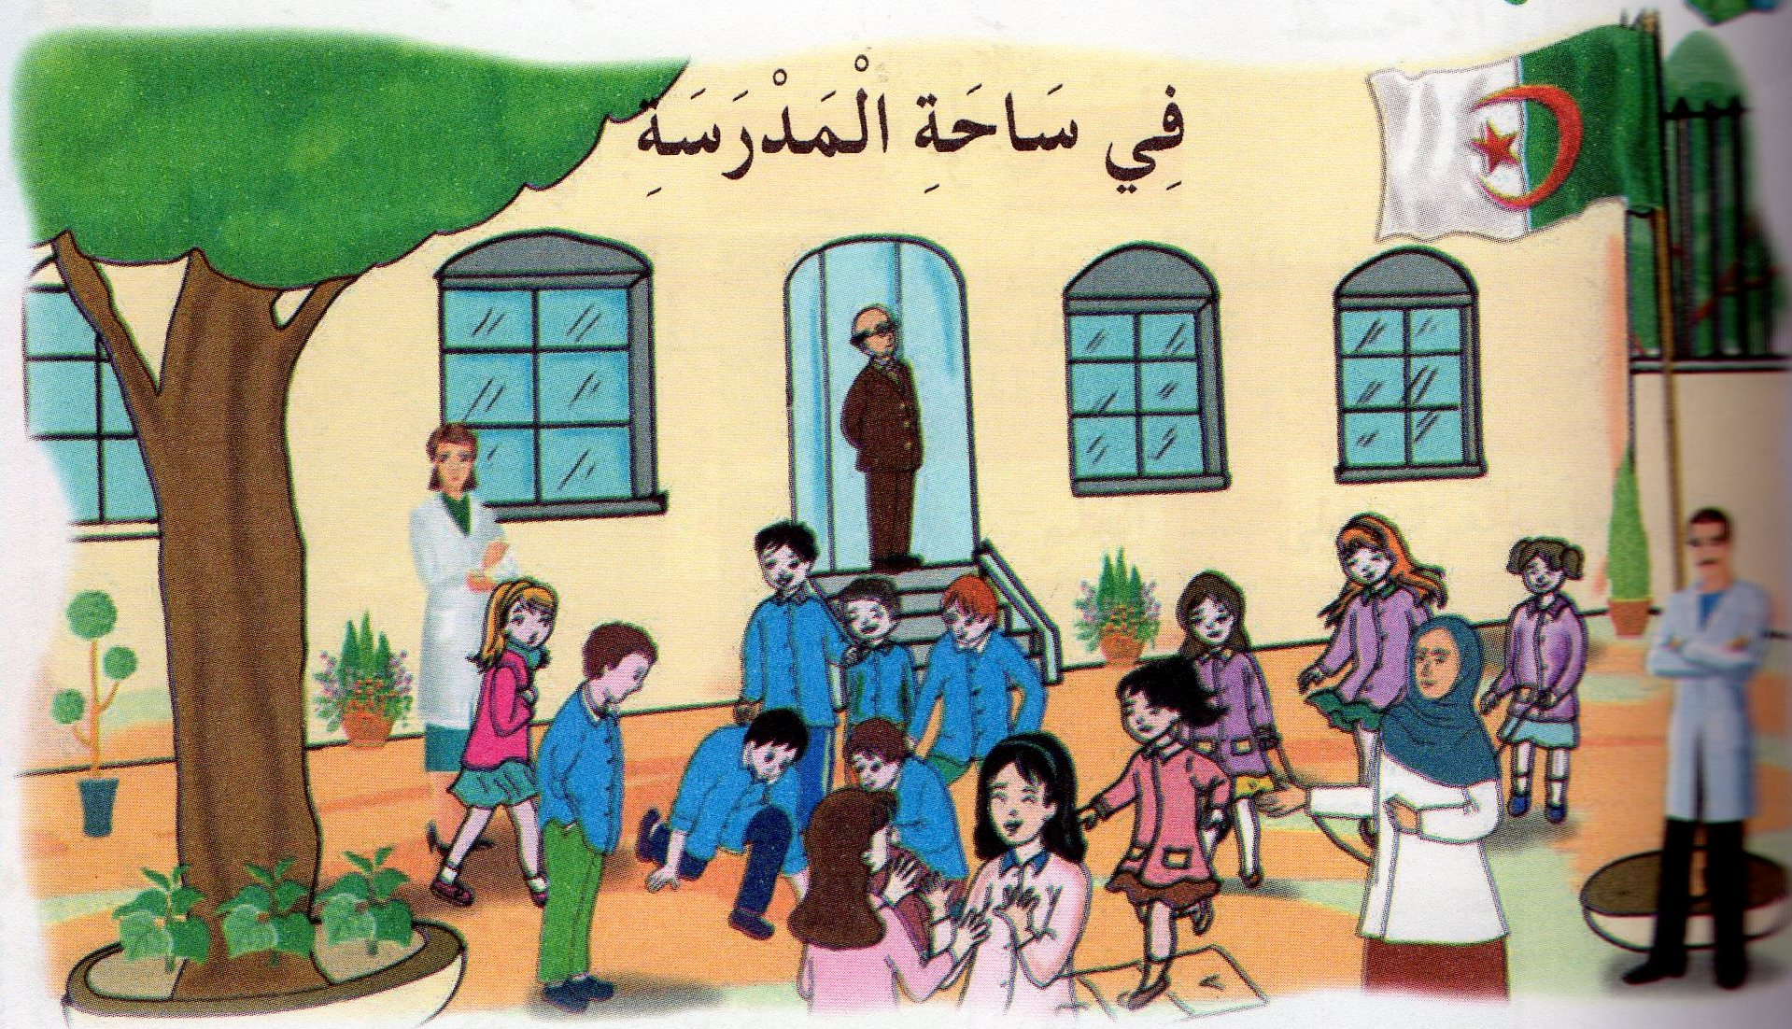  أين هم التلاميذ؟لاحظ البنت(الإشارة اليها)،سم اللعبة  التي تلعبها؟هل تلعبون ألعابا عنيفة في الساحة؟  تسجيل توقعات التلاميذ عن موضوع النص  قراءة النص قراءة نموذجية من طرف المعلم مستعملا  الإيحاء لتقريب المعنى  ترك فسحة للتلاميذ للقراءة الصامتة  مطالبة التلاميذ بالتداول على القراءة(يبدأ بالمتمكنين حتى  لايدفع المتأخرين إلى ارتكاب الأخطاء  تذليل الصعوبات أثناء القراءة وشرح المفردات الجديدة  وتوظيفها في جمل حسب الجدول  مناقشة التلاميذ عن فحوى النص والمعنى الظاهري له بالأسئلة المناسبة.  الأسئلة مرافقة للنص  طرح أسئلة أخرى  متى توقفت الحركة والنشاط؟  كيف وقف التلاميذ؟وعلى ماذا عزم التلاميذ؟  إعادة قراءة النص والوقوف عند القيم الواردة فيه قصد التحلي بها.  (لألعاب الهادئة،الأنضباط،العزم على الجد في الدراسة..........) | مرحلــــــة بنــاء التعلمــــــات
  توظيفها في جملة | معناها | الكلمة
يجيب عن الأسئلة  يقدم أفكارا أخرى استنادا إلى تصوراته | طرح أسئلة أخرى قصد الإلمام بالموضوع  إنجاز التمارين في دفتر الأنشطة،التمرين رقم 2ص8 | التدريـــب والاستثمـــــــــــــــار

المقطع التعلمي:الحياة المدرسية مركبة الكفاءة:يستعمل المعلومات الواردة في النص المكتوب
الميدان:فهم المكتوب
النشـــــــــــــاط:قراءة وكتابة(في ساحة المدرسة) ح6 مؤشرات الكفاءة:يحدد القرائن اللغوية المميزة للنص
الكفاءة الختامية: يقرأ نصوصا بسيطة قراءة سليمة ويفهمها يغلب عليها النمط التوجيهي يميز بين الحروف المتشابهة (كتابة ونطقا)
القيم والكفاءات العرضية:يعتز بلغته ويوظف قدراته التعبيرية الشفاهية والكتابية.
المدة:90د
الحصة:6

التقويـــــــــــــــم | الوضعيات التعلمية والنشاط المقتـــــــــــــرح | المراحــــــل
يتذكر أهم أحداث النص،والمعنى العام له | تلخيص النص المقروء بأسئلة موجهة لتحديد الأفكار الأساسية.(يمكن للمعلم إعادة النص المنطوق)  ماذا قال المعلم للتلاميذ؟  بماذا أوصاهم؟ | مرحلة الأنطلاق
يقرأ النص  ينطق بالحرفين نطقا سليما مميزا بينهما | أراجع وأميز.  يعتني النشاط بمعالجة ظاهرة لغوية وهي الحروف المتقاربة في المخرج(ط،ت)  الإدراك وعرض النموذج  قراءة الفقرة من طرف المعلم وبعض متعلميه.كتاب التلميذ ص18  هذا يسلم على رفاقه،وذاك يقص حكايات العـطـلة الصيفية.  كتابة الجملة على السبورة قراءتها وتأطير كلماتها  استخراج الكلمتين المشتملتين على الحرفين المقصودين وتحليلهما إلى مقاطع صوتية  تحديد الحرفين وقراءتهما .  الأستجابة الموجهة  قراءة كلمة(مِتْــرٌ)مع تكرار الصوت مِتْـ،مِتْـ  قراءة كلمة(مَـطَـرٌ)مع تكرار الصوت طَ،طَ يردد المتعلمون الصوت الذي ينطق به المعلم (ت أو ط)،مع جميع الحركات والمدود ،حبذا لو خطط المعلم جدول الحروف.  ثم النطق بكلمة كأن يقول تا،تا،اِختار  نفس العمل مع حرف الطاء.طا،طا،إفطارٌ  قراءة الكلمتين معا:متر،مطر  الإتيان بكلمات جديدة تحوي الحرفين  الأستجابة المستقلة  مطالبة التلاميذ بالإتيان بكلمات تحوي الحرفين  التطبيق  العودة إلى النص واستخراج كلمات تحوي الحرفين والتمييز بينهما  أكتب جيدا  يكتب المعلم كلمات تتضمن الحرفين وباتباع طريقة المناقشة يستخرج الحرفين  قراءة الحرفين  كتابة الحرفين على الألواح وتشكيلهما بالعجينة إن أمكن | مرحلــــــة بنــاء التعلمــــــات
  الصيفية | العطلة | حكايات | يقص | وذاك
  تِ | ـيا |  | ـكا | حِـ
  ـة | ـلَـ | ــعـطـ |  |  | الـ
يقرأ وينسخ | قراءة الحروف والكلمات وكتابتها في دفتر الأنشطةتمرين 5 ص9 | التدريـــب والاستثمـــــــــــــــار

المقطع التعلمي:الحياة المدرسية مركبة الكفاءة:يستعمل المعلومات الواردة في النص المكتوب
الميدان:فهم المكتوب
النشـــــــــــــاط:قراءة وكتابة(في ساحة المدرسة) مؤشرات الكفاءة:يقرأ النص ويقف عند الفاصلة،
الكفاءة الختامية: يقرأ نصوصا بسيطة قراءة سليمة ويفهمها يغلب عليها النمط التوجيهي ،ينتج جملا بسيطة موظفا ضمائر الخطاب
القيم والكفاءات العرضية:يعتز بلغته ،يتحلى بروح التعاون والتضامنويساهم في العمل الجماعي مع الماضي والمضارع
المدة:90د
الحصة:8

التقويـــــــــــــــم | الوضعيات التعلمية والنشاط المقتـــــــــــــرح | المراحــــــل
يجيب عن الأسئلة | أين توجه التلاميذ عندما دق الجرس؟  وعلى ماذا عزموا؟ | مرحلة الأنطلاق
ينطق المتعلم بحرفي السين والزاي نطقا سليما.  يقرأ الفقرة الثانية قراءة سليمة وكذا فقرة أحسن قراءتي  يجيب عن الأسئلة  يوظف ضمائر المخاطب مع الماضي والمضارع في جمل بسيطة | المرحلة الأولى  يعودالمعلم إلى النص المكتوب ويقرأه قراءة مسترسلة.  يعيد قراءة الفقرة الأولى قراءة جوهرية ويطلب من التلاميذ قراءتها قراءة سليمة.  يثمن قراءة المتفوقين ويصحح أخطاء المتعثرين  قراءة الفقرة الموجودة في كتاب التلميذ ص18 (أحسن قراءتي)  المرحلة الثانية:استعمال الظواهر النحوية والصرفية(أركب)ص16  يكتب المعلم العبارة:قالت المعلمة:أنتِ تجلسين على يمين سعاد وأنتَ تجلس وراء ليلى.  -يقرأها قراءة جوهرية.  مطالبة التلاميذ بالتدول على قراءتها.  يطرح السؤال:ماذا قالت المعلمة لليلى؟  كتابة الجملة على السبورة.  خاطب زميلتك بنفس الجملة.اختيار تلميذة.  وماذا قالت لمصطفى.  خاطب زميلك بنفس العبارة.اختيار تلميذ.  يهمس المعلم في أذن تلميذ بأن يصعد إلى السبورة ويرسم زهرة.  يطلب من تلميذ أن يخاطبه ويخبره عما يفعله........أنت ترسم زهرة.  استبدال التلميذ بتلميذة وتغيير المهمة............أنتِ تمسحين السبورة.  نفس العمل مع (تلميذين،تلميذتين،تلاميذ ،تلميذات)للوصول إلى استعمال الضمائر:أنتما،أنتم،أنتن.  تغيير زمن الفعل من المضارع إلى الماضي بنفس الطريقة.  كأن يطلب من تلميذ كأن يطلب من تلميذ القراءة في الكتاب وبعد مدة يطلب من تلميذ آخر مخاطبته بالجملة المناسبة:أنت قرأت في الكتاب ثم تغيير الضمائر. | مرحلــــــة بنــاء التعلمــــــات
يوظف التراكيب والظواهر المستهدفة | إنجازالتمارين في دفتر الأنشطة تمرين 3 ص 8 | التدريـــب والاستثمـــــــــــــــار

المقطع التعلمي:الحياة المدرسية مركبة الكفاءة:يتعرف على مختلف أشكال الحروف والضوابط للكتابة
بالعربية ويتحكم في مستويات اللغة الكتابية
النشـــــــــــــــاط:إملاء مؤشرات الكفاءة:يحترم قواعد رسم الحروف والكلمات وتناسقها
الكفاءة الختامية:ينتج كتابة كلمات وجمل يستعمل علامات الوقف(المطة والنقطة كبداية)
القيم والكفاءات العرضية:يوظف قدراته الكتابية ويتحكم فيها يكتب حرفي السين والزاي في وضعيات مختلفة
المدة:45د+45د
الحصتان:7/9

التقويـــــــــــــــم | الوضعيات التعلمية والنشاط المقتـــــــــــــرح | المراحــــــل
تمييز الحرفين عن غيرهما سماعا وكتابة | يكتب المعلم كلمات تحوي الحرفين المكتشفين على السبورة  قراءة الكلمات ثم مطالبة التلاميذ بقراءتها  ـــ لون حرف التاءفي الكلمات التي تشمله،نفس العمل مع حرف الطاء | مرحلة الأنطلاق
يثبت الحرف عن طريق الذاكرة البصرية برؤيته والذاكرة العضلية بكتابته.  يكتب الصوت الناقص. | تثبيت الحرفين.  01- يكتب المعلم الكلمات(طعام،بطل)،(تفاح،سكت) كل كلمتين على حدة ويقول:هناك حرف تكرر في الكلمتين (طعام،بطل).اكتبه على لوحتك.  نفس العمل مع الكلمتين (تفاح،سكت).  وضعيات أخرى مشابهة.  02-يعرض المعلم كلمات على السبورة (بصوت ناقص) (الاستعانة بصور)أو  مايراه المعلم مناسبا.          مِسْـ. ـرَةٌ . تٌ .ـفَّاحَـ. . ئِرَةٌ  أكمل كل كلمة بالصوت المناسب(تو،ـطَـ،تُـ،طا،ـةٌ)  تتم المناقشة جماعيا على السبورة كلمة/كلمة  يتم العمل الفردي على الألواح.......أكمل كتابة الكلمة بالحرف المناسب  مراقبة فتصحيح | مرحلــــــة بنــاء التعلمــــــات
يثبت الحرفين ويتعرف على بداية ونهاية كتابة الحرف داخل الكلمة.  يحرص على الأبعاد والمسافة لكل حرف | يملي المعلم كلمات تشمل الحرفين وكتابتها على كراسات القسم(ح7)  إنجاز تمرين الإملاء في دفتر الأنشطة تمرين 6 ص9.  يمكن للمعلم استغلال دفتر الأنشطة في الحصة التاسعة. | التدريـــب والاستثمـــــــــــــــار

المقطع التعلمي:استعد للعودة إلى المدرسة مركبة الكفاءة:يحدد المهمة ويستخرج معلومات من سند معطى
الميدان:تنظيم معطيات يعد سيرورة شخصية لاستخراج معلومات واستعمالها
الدرس:الجدول ذو المدخلين مؤشرات الكفاءة:يميز بين المعطيات والمطلوب،يختار أدوات الحل
المناسبة
الكفاءة الختامية:يحل مشكلات باستعمال معلومات منظمة في قوائم أو جداول..
القيم والكفاءات العرضية:يلاحظ ويكتشف،يتحقق من صحة النتائج ويصادق عليها،يستعمل الترميز العالمي
التقويـــــــــــــــم | الوضعيات التعلمية والنشاط المقتـــــــــــــرح | المراحــــــل
يكتشف لون الطاولة. | السيـــــــاق:انتقلت إلى مدرسة أخرى،عندما دخلت القسم طلب منك المعلم الجلوس في  1 2 3  الصف الثاني الطاولة الرابعة  السنـــــــد:تصميم قاعة الدرس  التعليمـــة:اذكر لون الطاولة التي تجلس عليها | مرحلة الأنطلاق
يلاحظ الجداول ويسمي الأشياء.  يعين الخانة بوضع الرمز. | - مرحلة البحث والأكتشاف.عمل جماعي  يرسم الأستاذ جدولا مشابها للموجود في كتاب التلميذ ص18 يوضح لهم الأسطر والأعمدة ويشرح لهم طريقة العمل.ثم يطلب منهم إنجاز العمل  -الإجراءات:يمرر التلميذ أصبعه على سطر الإشارة/الصورة وأصبعه الثاني على عمود اليوم  وعند التقاطع يضع إشارة+  -العرض والمناقشة:يُعرض العمل وينتبه التلاميذ إلى طريقة العمل  العمل الفردي:يتم العمل الفردي على الكتب:أكتشف ص 18  أكمل ملء جدول الأحوال الجوية في أسبوع.  مرحلة الإنجاز:  يتم إنجاز الأنشطة على الكتاب الموحد.  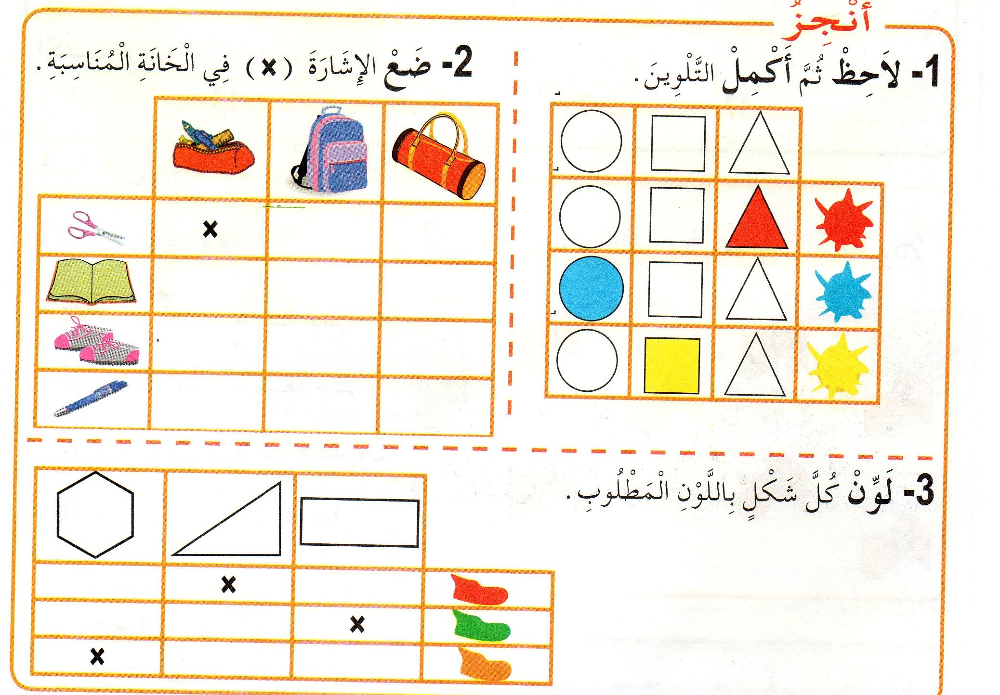  تتم مراقبة أعمال التلاميذ مرحليا (التصحيح يكون بقلم ملون أخضر) | مرحلــــــة بنــاء التعلمــــــات
يقرأ الاستنتاج ويعمل به | يحاور الأستاذ تلاميذه بأسئلة هادفة للوصول إلى:  لتعيين خانة في الجدول ألاحظ تقاطع السطر والعمود | التدريـب والاستـار
تخصص الحصة الثانية للتمرن على دفتر الأنشطة.

المقطع التعلمي:استعد للعودة إلى المدرسة مركبة الكفاءة:يستعمل المصطلحات والتعابير المناسبة لتحديد موقع
الميدان:الفضاء والهندسة. شيئ في الفضاء أو على مخطط
الدرس:تعيين مواقع في الفضاء مؤشرات الكفاءة:يحدد موقع شيئ بالنسبة إليه أو إلى شيئ آخر
الكفاءة الختامية:يحل مشكلات بتحديد موقع شيئ على مخطط يستعمل التعابير الدالة على المكان
القيم والكفاءات العرضية:يلاحظ ويكتشف،يتحقق من صحة النتائج ويصادق عليها،يستعمل المصطلحات و الترميز العالمي
التقويـــــــــــــــم | الوضعيات التعلمية والنشاط المقتـــــــــــــرح | المراحــــــل
يحدد الموقع ويجيب | السيــــاق:يقول الأستاذ:المعلم والتلاميذ داخل القسم.  السنــد:حجرة الدرس  التعليمـــة: على يمين من يجلس فلان؟  وأنت.أين تجلس؟ | مرحلة الأنطلاق
يعين تموقع أشياء ويستعمل المصطلحات المناسبة.  يلون ويجيب عن السؤال. | - مرحلة البحث والأكتشاف.عمل داخل القسم جماعيا.  -يطرح الأستاذ أسئلة حول تموقع الأشياء الموجودة داخل القسم مطالبا التلاميذ الإجابة  باستعمال التعابير(أمام،وراء،يمين،يسار،تحت،فوق...............)على الألواح  العمل الفردي:يتم العمل الفردي على الكتاب مرحليا.  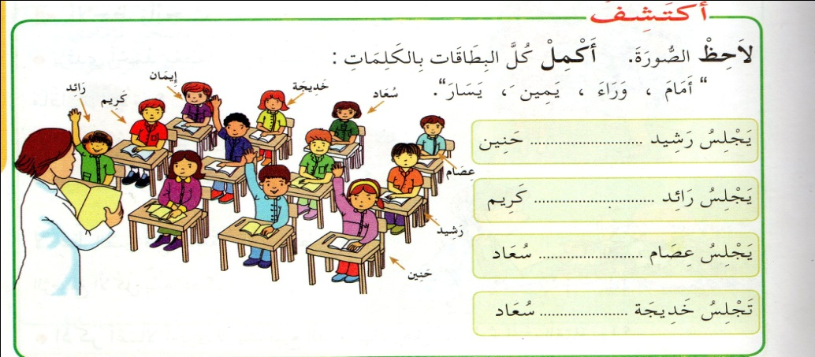  مرحلة الإنجاز:  يتم إنجاز الأنشطة على الكتاب الموحد.  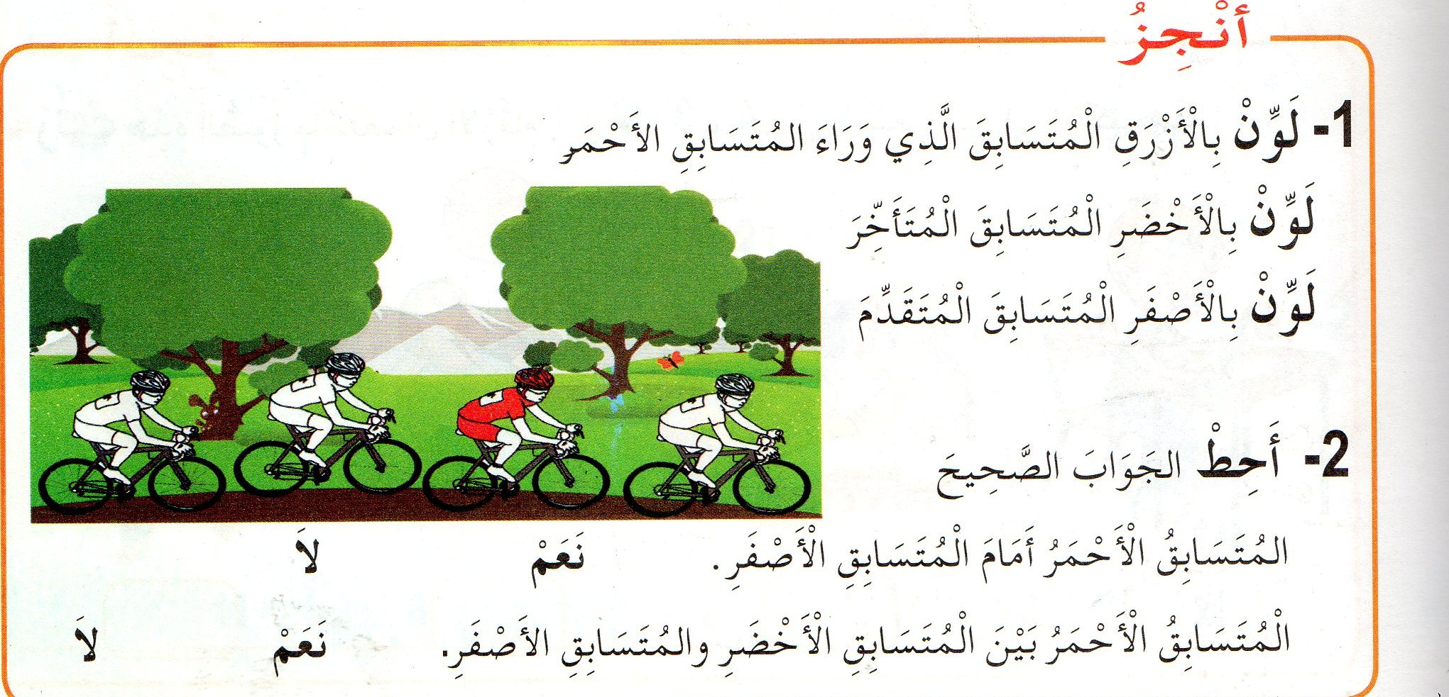  تم مراقبة أعمال التلاميذ مرحليا (التصحيح يكون بقلم ملون أخضر) | مرحلــــــة بنــاء التعلمــــــات
يشير الأستاذ إلى شيئ في الساحة  ويسأل:أين توجد الشجرة/المطعم....؟ | يحاور الأستاذ تلاميذه بأسئلة هادفة للوصول إلى:  نص تعلمت كتاب التلميذ ص19. | التدريـــب والاستثمـار

المقطع التعلمي:استعد للعودة إلى المدرسة مركبة الكفاءة:يتعرف على أعداد أصغر من ألف(يكتب،يقارن،يرتب)
الميدان:الأعداد والحساب يجري عليها عمليات الجمع،الطرح،الضرب
الدرس:مقارنة الأعداد من 0 إلى 29 مؤشرات الكفاءة:يعين الأعداد مشافهة وكتابة
الكفاءة الختامية:يحل مشكلات بتجنيد معارفه المتعلقة بالأعداد يقارن و يرتب أعدادا أصغر من 30
القيم والكفاءات العرضية:يلاحظ ويكتشف،يتحقق من صحة النتائج ويصادق عليها،يستعمل الترميز العالمي يستعمل الرمزين:<،>
التقويـــــــــــــــم | الوضعيات التعلمية والنشاط المقتـــــــــــــرح | المراحــــــل
يذكر لاحق عدد معلوم | السيــــاق:لدينا علبة بها 29 قريصة،وبدأنا نضيف القريصات واحدة بعد الأخرى.  السنـــد:علبة بها 29 قريصة  التعليمـــة:لنذكر القريصات الموجودة داخل العلبة في كل مرة  يطلب من تلميذ ذكر عدد القريصات قبل الأنطلاق في الزيادة،يضيف واحدة وممن يليه ذكر العدد وهكذا | مرحلة الأنطلاق
يعد مايوجد داخل العلبتين.  يرتب ويضع الرمز المناسب  ينجزالأنشطة | - مرحلة البحث والأكتشاف.عمل بالأفواج  -يوزع المعلم علبتين على كل فوج بكل علبة أشياء عددها أصغر من 30.  -عد عدد أشياء كل علبة.ضع العلبة التي أشياؤها أكبر على اليمين والأخرى على اليسار.  -يقول المعلم:في العلبة اليمنى عدد أكبر من العلبة اليسرى.  -ضع الرمز المناسب  -الإجراءات :يعد عدد الأشياء.ويرتب العلبتين  العرض والمناقشة:يعرض كل فوج عمله ويشرح طريقة عمله.  التصديق على النتائج:يتم التصديق على النتائج جماعيا ويضع المعلم رسومات لها على السبورة.  24  18  > الفوج1.  مطالبة التلاميذ بإنجاز نشاط:أكتشف على الكتاب ص 21  مرحلة الإنجاز:  يتم إنجاز الأنشطة على الكتاب الموحد.  يتم إنجازالأنشطة من كتاب التلميذ ص 21  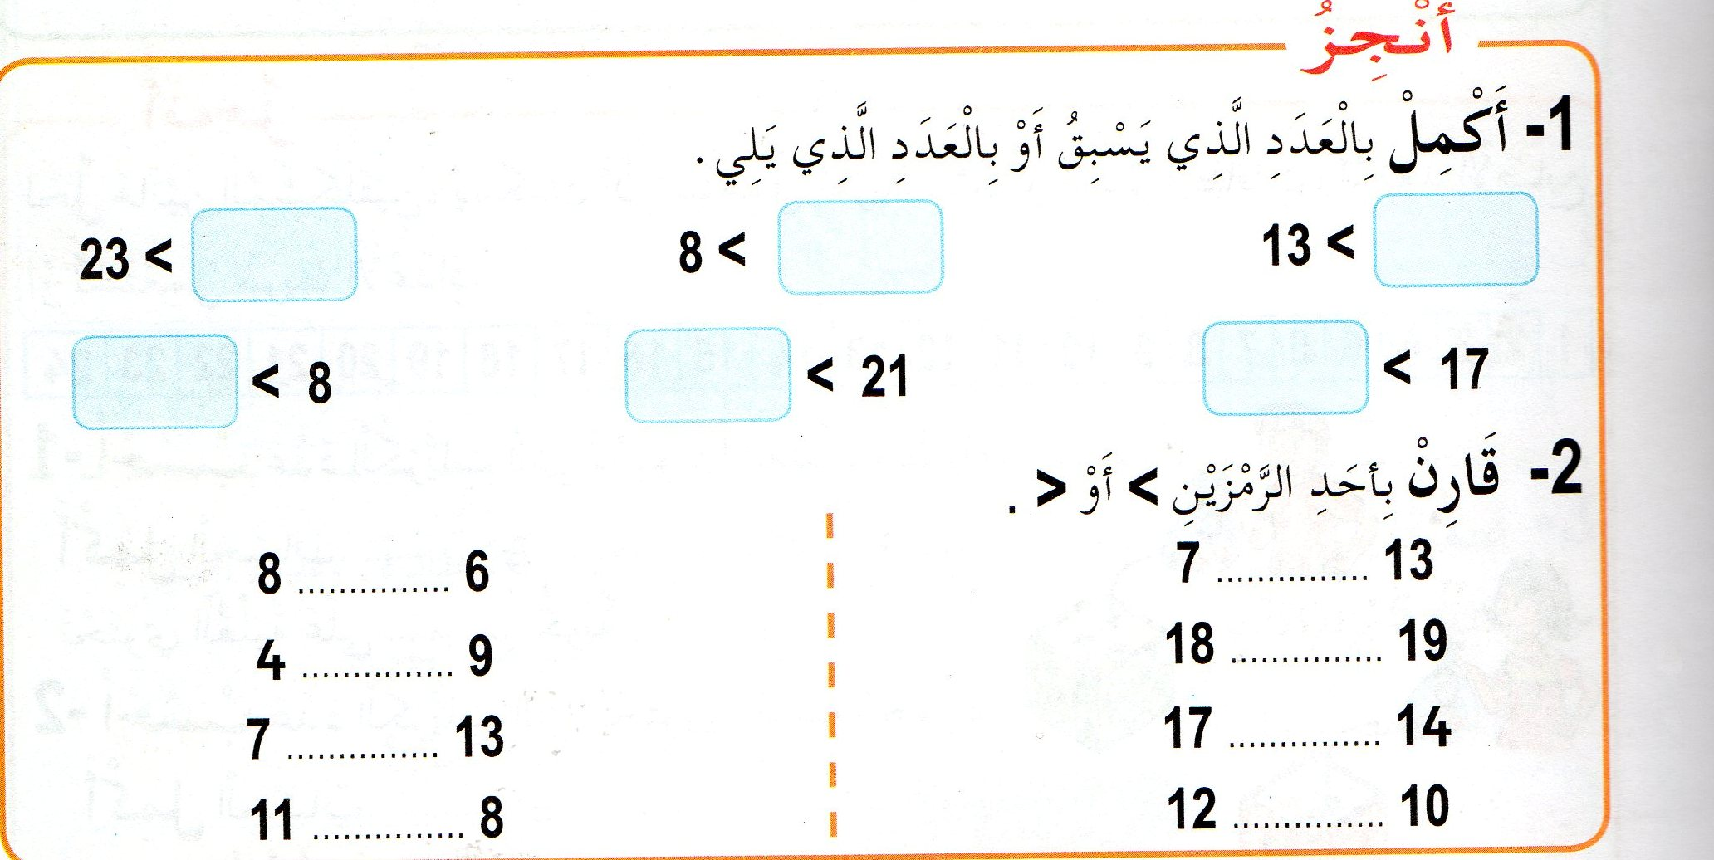 | مرحلــــــة بنــاء التعلمــــــات
اكتب العددي 13....15 وضع الرمز المناسب،<،> | عن طريق أسئلة يتم التوصل إلى نص:تعلمت | التدريـــب والاستثمـــــــــــــــار

المقطع التعلمي:الحياة المدرسية مركبة الكفاءة:التعرف على سلوكات تتعلق بحب التعلم
الميدان:تهذيب السلوك واحترام المعلم
الدرس:فضل العلم.
النشــــــــــــــــاط:تربية إسلامية مؤشرات الكفاءة:ابراز مظاهر السلوك الحسن.
الكفاءة الختامية:يسلك المتعلم في حياته اليومية سلوكات تدل على الأخلاق ربطها بالآيات القرآنية والحديث النبوي الشريف
الحميدة،والمعاملات الحسنة،وحب الأطلاع
القيم:الأعتزاز بالإسلام والانتماء الحضاري الوطني،نبذ العنف والتعامل بوعي ومسؤولية،الاحترام.
التقويـــــــــــــــم | الوضعيات التعلمية والنشاط المقتـــــــــــــرح | المراحــــــل
متعنا يا.......بتلاوة سورة الفاتحة | السياق:يكتب المعلم العبارة:العلم نور والجهل ظلام.  السند:العبارة.  التعليمة:لماذا تتعلم في المدرسة | مرحلة الأنطلاق
يلاحظ يستمع ويجيب عن الأسئلة | أقرأ وألاحظ:يكتب المعلم الآية بخط واضح على السبورة ويقرأها عدة مرات.  يقدم معنى مبسط للآية ويحاور التلاميذ حول المعنى.  من الذي يحبه الله ويرفع درجته؟لماذا؟  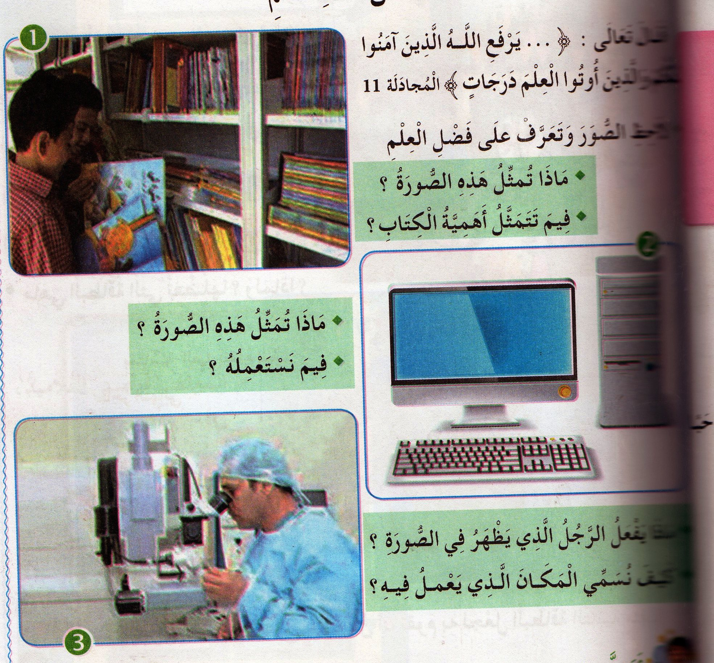  مطالبة التلاميذ بفتح الكتاب ص 19 ولاحظة الصور.  الصورة 1:أين يوجد التلميذان؟ماذا يفعلان؟  الصورة 2ماسم هذا الشيئ؟فيم نستعمله؟  الصورة 3 ماذا يفعل هذا الرجل؟أين يوجد؟  يطرح المعلم الأسئلة التالية.  هل يمكنك القراءة إذا لم تتعلم الحروف؟  وهل تستطيع الحساب إذا لم تتعلم الأعداد؟  إذن ماهي فائدة التعلم في المدرسة؟ | مرحلــــــة بنــاء التعلمــــــات
مراقبة الإنجاز وتقويمه | هل تسعى إلى طلب العلم؟  لماذا؟  يكتب المعلم الملخص وقراءته  إنجاز النشاط على دفتر الأنشطة ص 10 | التدريـــب والاستثمـــــــــــــــار
تخصص الحصة الثانية لتحفيظ الآية بالمحو التدريجي

المقطع التعلمي:الحياة المدرسية مركبة الكفاءة:يفهم مايقرأ
النشـــــــــــــــاط:محفوظات (ح 5/11) مؤشرات الكفاءة:يقرأ المحفوظةويحفظها
الكفاءة الختامية:ينتج كتابة كلمات وجمل يفهم معناها الإجمالي ويدرك القيم التي تتضمنها
القيم والكفاءات العرضية:يوظف قدراته الشفوية ويتحكم فيه
المدة:45د+45د
الحصتان:5/11

التقويـــــــــــــــم | الوضعيات التعلمية والنشاط المقتـــــــــــــرح | المراحــــــل
يجيب عن الأسئلة | أين تتعلم القراءة والكتابة؟  هل اشتقت إلى مدرستك أثناء العطلة؟ | مرحلة الأنطلاق
يكتشف المحفوظة  ينصت إلى قراءة الأستاذ ،يدرك المعنى الإجمالي ويجيب عن الأسئلة  يحفظ المقطع الأول من المحفوظة | مرحلة التقديم وشرح المعنى الأجمالي  يكشف الأستاذ عن نص المقطوعة مكتوبة بشكل جميل وواضح لإضفاء الجانب الجمالي عليها.  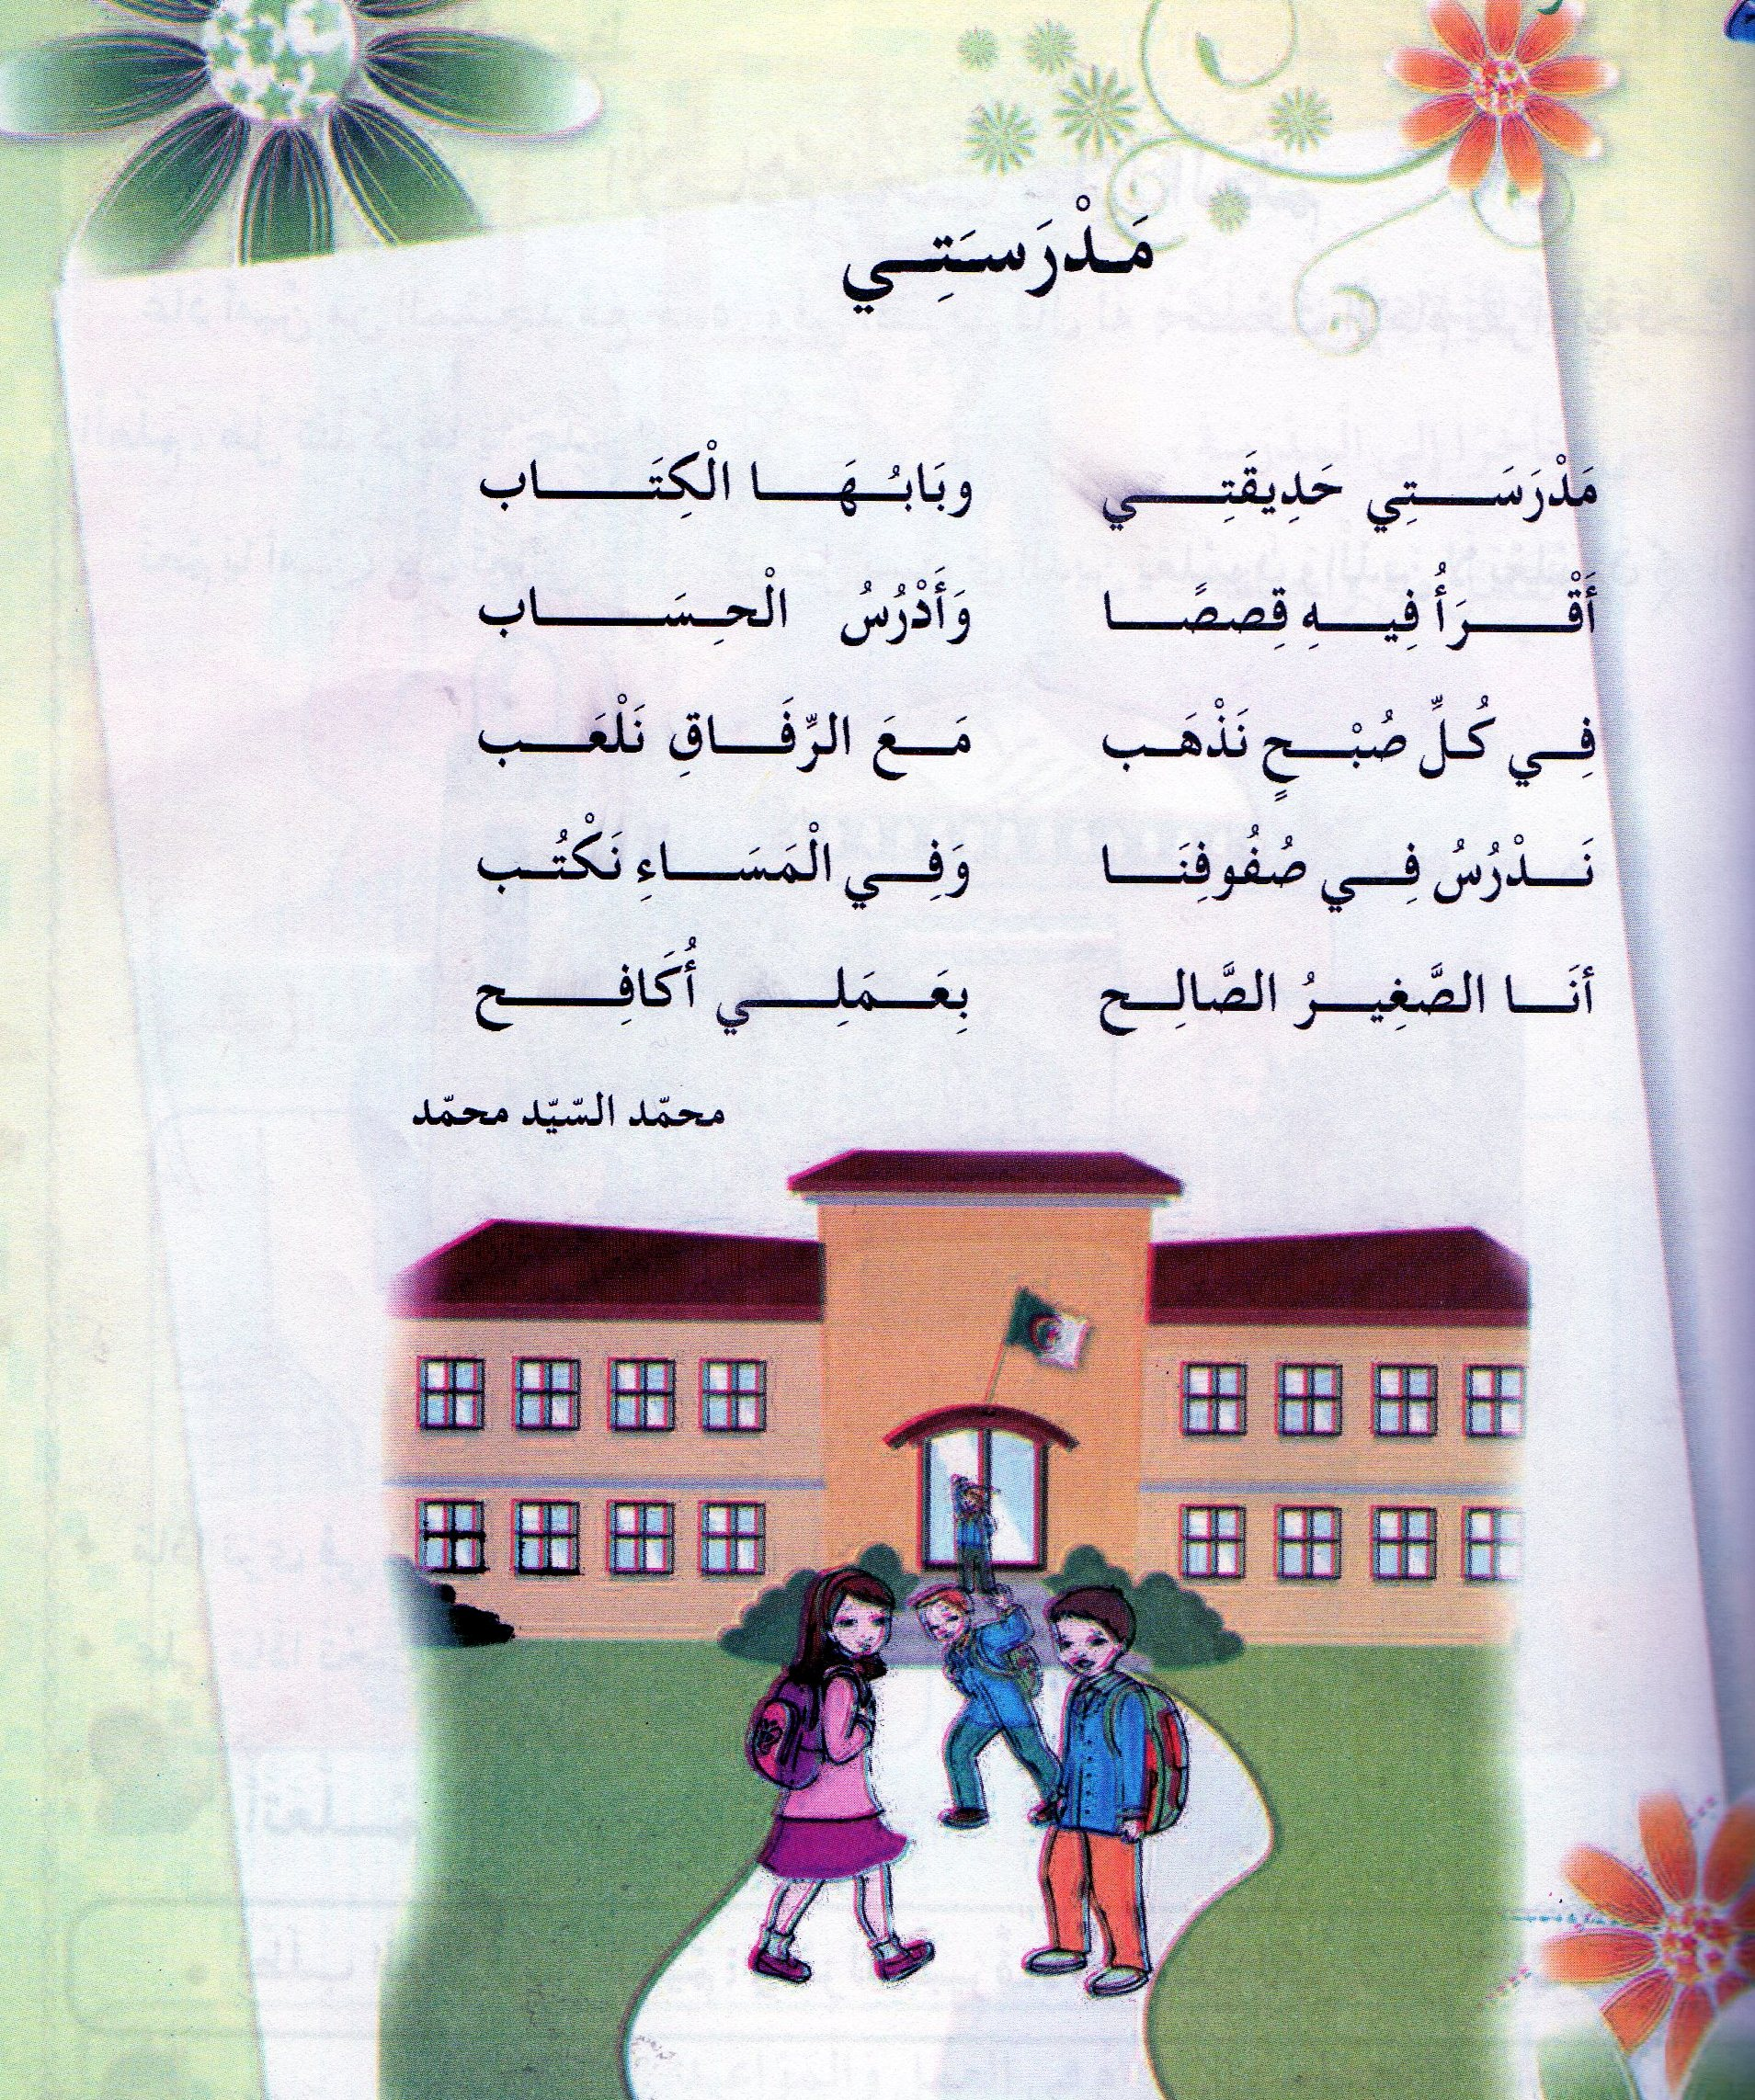  قراءة المحفوظة من طرف الأستاذ قراءة واضحة تتخللها الإيماءات لتقريب المعنى  تقديم المعنى الإجمالي للقطعة تتخللها أسئلة لقياس الفهم.  ماذا تدرس في مدرستك؟  مع من تذهب كل صباح؟  متى تكتب؟  ماالفائدة من الدراسة؟  مرحلة التجزئة والتحفيظ.  يجزئ الأستاذ القطعة إلى ثلاثة أجزاء حبذا لو تكون حسب الأفكار الجزئية  يكتب الجزء الأول على جانب آخر من السبورة ويتم تحفيظه | مرحلــــــة بنــاء التعلمــــــات
يؤدي المقطع الأول آداء سليما | آداء المقطع الأول من المحفوظة | التدريـــب والاستثمـــــــار

ملاحظة:تحصص الحصة الأولى(5)للتقديم والتحفيظ
تخصص الحصة الثانية(11)للإستظهار والمسرحة
تُقدم باقي الأجزاء على مدار اسابيع المقطع بنفس الطريقة

المقطع التعلمي:الحياة المدرسية
النشـــــــــــــــاط:إدماج(ح10) مؤشرات الكفاءة:يسترجع معلومات سابقة ويوظفها
الكفاءة الختامية:يدمج مكتسباته في حل وضعيات متعلقة بـ(اللغة،التربية الأسلامية،التربية المدنية) ينجز الأنشطة فرديا على أوراق
القيم والكفاءات العرضية:يوظف قدراته ويتحكم فيها
المدة:45د
الحصة:10

التقويـــــــــــــــم | الوضعيات التعلمية والنشاط المقتـــــــــــــرح | المراحــــــل
يسترجع المعلومات | يحاور الأستاذ التلاميذ حول مضامين الدروس السابقة لقياس مدى التذكر لديهم  استعمال الرصيد اللغوي.  الظواهرالنحوية والصرفية...... | مرحلة الأنطلاق
يكتشف الأنشطة وينصت إلى شرح المعلم.  ينجز النشاط الأول.  يراقب عمله ويصحح إن أخطأ  النشاط الثاني  النشاط الثالث | يوزع الأستاذ أوراق الوضعية الإدماجية على التلاميذ ويشرح لهم الأنشطة مرحليا .  يطلب منهم إنجاز النشاط الأول تليه المراقبة والتصحيح الجماعي على السبورة فالفردي  الأنشطة:  اللغة العربية.  لاحظ الجملة.  أَنْتَ تراجع دروسك أنتما....................دروسكما  أَنْتِ.................. أنتن....................دروسكن  لاحظ الجملة وأكمل.  أنتما رسمتما زهرة أَنْتَ..............................  أنتم.................... أنتن...............................  التربية الإسلامية  ضع العلامة  أمام الجملة الصحيحة  أراجع دروسي وأحل التمارين.  أرمي المحفظة والعب كثيرا.  أنصت إلى شرح المعلم.  أتفرج على التلفاز ولا أفتح محفظتي.  التربية المدنية.  املأ الفراغ بالكلمة المناسبة.(واضح،يتجنب،نظافة)  التلميذ المهذب هو الذي يكتب بخط.............و............التشطيب ويحافظ على ...........الورقة. | مرحلــــــة بنــاء التعلمــــــات
مراقبة آداء المتعلم،يثي على المجتهدين لخلق جو من التنافس | اكمل الآية:يرفع الله الذين....................................... | التدريـــب والاستثمــــــــار

ورقة الإدماج في الأسفل

الأنشطة:
اللغة العربية.
لاحظ الجملة.
أَنْتَ تراجع دروسك أنتما....................دروسكما

أَنْتِ.................. أنتن....................دروسكن

لاحظ الجملة وأكمل.
أنتما رسمتما زهرة أَنْتَ..............................

أنتم.................... أنتن...............................
التربية الإسلامية
ضع العلامة أمام الجملة الصحيحة

أراجع دروسي وأحل التمارين.

أرمي المحفظة والعب كثيرا.

أنصت إلى شرح المعلم.

أتفرج على التلفاز ولا أفتح محفظتي.
التربية المدنية.
املأ الفراغ بالكلمة المناسبة.(واضح،يتجنب،نظافة)

التلميذ المهذب هو الذي يكتب بخط.............و............التشطيب ويحافظ على ...........الورقة.

المقطع التعلمي:استعد للعودة إلى المدرسة مركبة الكفاءة:يتعرف على النمو من خلال مظاهره الخارجية
الميدان:جسم الإنسان والصحة
الدرس:أنا أنمو وجسمي يتطور مؤشرات الكفاءة: يعبر عن نموه من خلال تغييرات وتطور
الكفاءة الختامية:يحافظ على صحة جسمه بتجنيد معارفه حول التغيرات الجسمية الجسم،يحدد القواعد الصحية للنمو
القيم والكفاءات العرضية:بنظم مهامه وأعماله المختلفة،يرسخ اللغة الوطنية للأتصال والتعبير العلمي
التقويـــــــــــــــم | الوضعيات التعلمية والنشاط المقتـــــــــــــرح | المراحــــــل
يشاهد الصورة.  يجيب عن السؤال | السيــــاق:فتحت خزانة ملابسك ولبست سروال  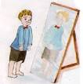  العام الماضي  السنـــد:المشهد  التعليمـــة:لماذا صار السروال قصيرا وضيقا؟ | مرحلة الأنطلاق
يلاحظ الصورة ويجيب عن السؤال.  يلاحظ التغيرات التي طرأت على الولد.  يجيب عن الأسئلة.  يتوصل إلى الأثر الكتابي | - مرحلة الملاحظة والبحث.  يطلب الأستاذ من التلاميذ فتح الكتاب ص 20 وملاحظة الصورة.  يرتدي أحمد معطفا اشتراه السنة الماضية.  ماذا يقول لأمه؟  لاحظ الصورة الثانية.  هل يستطيع هذا الولد الأكل لوحده؟  لماذا؟  من يطعمه؟  متى يستطيع الأكل بمفرده؟  مرحلة التجريب والقياس.  يحاول المعلم لبس(مئزر،حذاء،معطف.....)أحد تلاميذه.  يحاور تلاميذه في سبب عدم تمكنه من ذلك.  الأثر الكتابي.  يطرح المعلم الأسئلة التالية.  هل ينمو جسمك؟هل يزداد وزنك وطولك؟  هل تلبس ثيابك لوحدك؟تأكل لوحدك............؟  كتابة الملخص وقراءته. | مرحلــــــة بنــاء التعلمــــــات
تقويم الأعمال | إنجازالنشاط | التدريـــب والاستثمـــــــــــــــار

تخصص الحصة الثانية لإنجازالأنشطة على الدفتر

المقطع التعلمي:الحياة المدرسية مركبة الكفاءة:يصنف الحقوق والواجبات على أساس
الميدان:الحياة المدنية أساس سند معطى،
الدرس:أتقن عملي مؤشرات الكفاءة:يميز بين حقه وواجبه
الكفاءة الختامية: يميز بين الحق والواجب ويؤدي عمله بإتقان يعرف واجباته ويتقن عمله.
القيم والكفاءات العرضية:يؤدي واجباته نحو نفسه ونحو الآخرينيتظم عمله الشخصي.
التقويـــــــــــــــم | الوضعيات التعلمية والنشاط المقتـــــــــــــرح | المراحــــــل
يلاحظ ويجيب عن السؤال. | السيــــاق:بعد انتهائك من مراجعة دروسك وضعت أدواتك داخل المحفظة  السنـــد:محفظة منظمة ومرتبة  التعليمـــة:ماذا تقول عن صاحب المحفظة؟ | مرحلة الأنطلاق
يستمع إلى قراءة المعلم.  يلاحظ الصور ويجيب عن الأسئلة. | أقرأ وألاحظ.  يقرأ المعلم النص عدة مرات ويشرحه.  يطرح أسئلة حول المعنى العام .  مطالبة التلاميذ بملاحظة الصورة من كتاب التلميذ ص20.  يطرح السؤال:ماهي البطاقة التي تفضلها ؟ولماذا؟  لاحظ البطاقتين ثم اخبر زملاءك عن الشيء الناقص في البطاقة الثانية.  هل تعمل مثلما عملت منى أو ليلى؟لماذا؟ | مرحلــــــة بنــاء التعلمــــــات
تقويم الأعمال | يطرح المعلم أسئلة هادفة للوصول إلى الملخص | التدريـــب والاستثمـــــــــــــــار

